
Батыс Қазақстан облысы әкімдігінің 2014 жылғы 4 мамырдағы № 99 "Мұрағаттық анықтамалар беру" мемлекеттік көрсетілетін қызмет регламентін бекіту туралы" қаулысына толықтырулар енгізу туралы
Күшін жойған
Батыс Қазақстан облысы әкімдігінің 2014 жылғы 28 қазандағы № 281 қаулысы. Батыс Қазақстан облысының Әділет департаментінде 2014 жылғы 17 қарашада № 3689 болып тіркелді. Күші жойылды - Батыс Қазақстан облысы әкімдігінің 2015 жылғы 16 шілдедегі № 175 қаулысымен
Ескерту. Күші жойылды - Батыс Қазақстан облысы әкімдігінің 16.07.2015 № 175 қаулысымен (алғашқы ресми жарияланған күнінен кейін күнтізбелік он күн өткен соң қолданысқа енгізіледі).
«Қазақстан Республикасындағы жергілікті мемлекеттік басқару және өзін-өзі басқару туралы» 2001 жылғы 23 қаңтардағы, «Мемлекеттік көрсетілетін қызметтер туралы» 2013 жылғы 15 сәуірдегі Қазақстан Республикасының Заңдарын басшылыққа ала отырып және «Мемлекеттік көрсетілетін қызметтердің стандарттары мен регламенттерін әзірлеу жөніндегі қағиданы бекіту туралы» 2013 жылғы 14 тамыздағы № 249 Қазақстан Республикасы Экономика және бюджеттік жоспарлау министрінің бұйрығына сәйкес Батыс Қазақстан облысының әкімдігі ҚАУЛЫ ЕТЕДІ:
1.
Батыс Қазақстан облысы әкімдігінің 2014 жылғы 4 мамырдағы № 99 «Мұрағаттық анықтамалар беру» мемлекеттік көрсетілетін қызмет регламентін бекіту туралы» қаулысына (Нормативтік құқықтық актілерді мемлекеттік тіркеу тізілімінде № 3563 тіркелген, 2014 жылғы 3 шілдеде «Орал өңірі» және «Приуралье» газеттерінде жарияланған) мынадай толықтырулар енгізілсін:
1)
аталған қаулымен бекітілген «Мұрағаттық анықтамалар беру» мемлекеттік көрсетілетін қызмет регламенті мынадай мазмұндағы 14-тармақпен толықтырылсын:
«14. Мемлекеттік қызмет көрсету процесінде көрсетілетін қызметті берушінің құрылымдық бөлімшелерінің (қызметкерлерінің) рәсімдері (іс-қимылдары) мен өзара іс-қимылдары реттілігінің толық сипаттамасы осы регламенттің 5-қосымшасына сәйкес мемлекеттік қызмет көрсетудің бизнес-процестерінің анықтамалығында көрсетіледі.»;
2)
аталған қаулымен бекітілген «Мұрағаттық анықтамалар беру» мемлекеттік көрсетілетін қызмет регламенті осы қаулының қосымшасына сәйкес 5-қосымшамен толықтырылсын.
2.
«Батыс Қазақстан облысының мәдениет, мұрағаттар және құжаттама басқармасы» мемлекеттік мекемесі (Д. А. Құсайынов) осы қаулының әділет органдарында мемлекеттік тіркелуін, «Әділет» ақпараттық-құқықтық жүйесінде және бұқаралық ақпарат құралдарында оның ресми жариялануын қамтамасыз етсін.
3.
Осы қаулының орындалуын бақылау Батыс Қазақстан облысы әкімінің орынбасары Б. М. Мәкенге жүктелсін.
4.
Осы қаулы алғашқы ресми жарияланған күнінен кейін күнтізбелік он күн өткен соң қолданысқа енгізіледі.
Облыс әкімінің  міндетін атқарушы | С. Шапкенов
2014 жылғы 28 қазандағы № 281
Батыс Қазақстан облысы әкімдігінің қаулысына
қосымша
«Мұрағаттық анықтамалар беру» мемлекеттік көрсетілетін
қызмет регламентіне
5-қосымша
«Мұрағаттық анықтамалар беру»
мемлекеттік қызмет көрсетудің
бизнес-процестерінің анықтамалығы
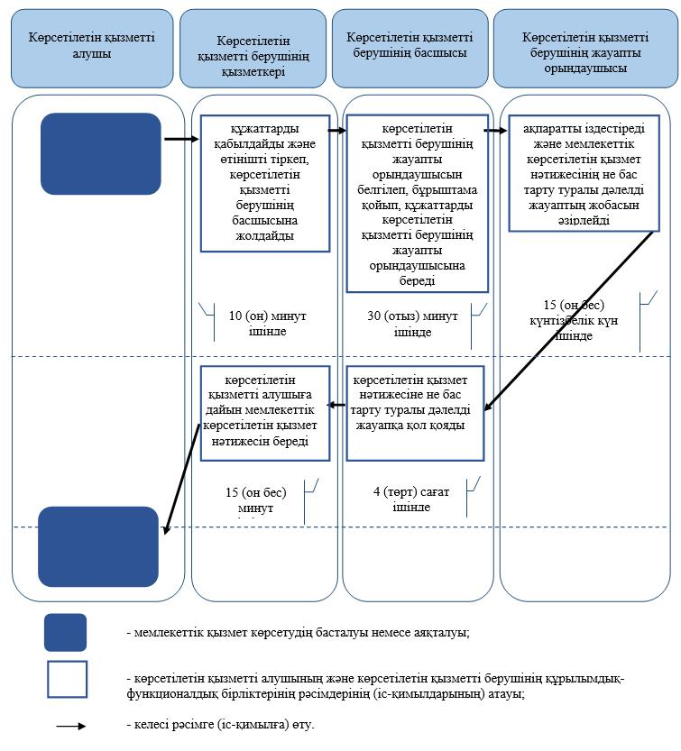

© 2012. Қазақстан Республикасы Әділет министрлігінің «Қазақстан Республикасының Заңнама және құқықтық ақпарат институты» ШЖҚ РМК

